附件2

**绿金湾高端环保共性产业园项目介绍**

绿金湾高端环保共性产业园,是中山首批共性产业园，是中山市重点工改项目，也是广东省重点工改项目，采用了“政府主导”、“村企合作”、“企业投资”的全新模式，打造金属表面处理循环经济低碳环保智慧园区，从源头上破解传统散乱污企业“生产低效率、成本高支出、环境高污染”的困局，减污降碳，促进小榄镇表面处理行业聚集式发展及绿色升级。

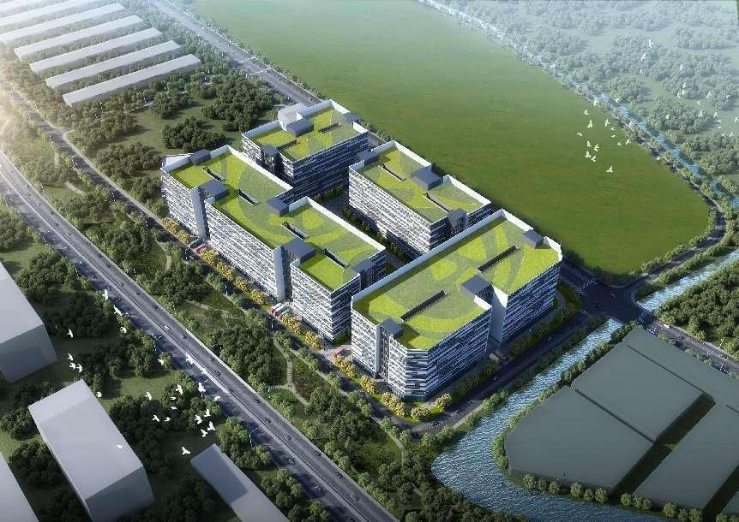

自2022年9月1日绿金湾高端环保共性产业园正式启动招商以来，受到了社会上广大表面处理类企业主的热烈关注，凭借黄金交通枢纽地带的优势，5分钟上西邻高速口、东邻105国道、北邻工业大道、南邻中江高速，5公里到港口、高铁站交通便利等条件，截止2022年10月31日合计签约4万方，入驻企业有中山市欧派克五金制品有限公司、中山市镁光金属表面处理有限公司、中山市小榄镇益彩喷涂厂、中山市小榄镇富利喷涂厂规上达到25家。此外，为助力入驻企业发展，政府提供搬迁补贴、资金支持、高新认证、专利补贴、人才吸纳等政策条件，有效的解决其营商难题，促进企业进一步绿色低碳转型。

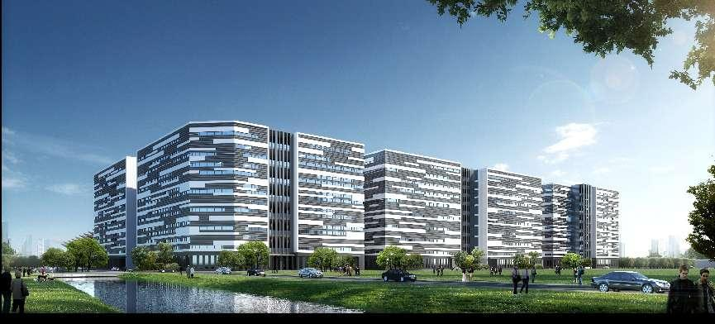

绿金湾高端环保共性产业园，由广东粤江置业投资有限公司与中山市佰福工业发展有限公司联合匠心打造，总投资近30亿元，规划总面积307.88亩，总建设面积超80万平方米，一期拟建设成高端环保共性产业园，一期招商类别企业;不属于发改委产业结构调整指定淘汰类及中山市政府产业结构调整指定禁止发展类的表面处理种类均可入驻。（如喷漆、喷粉、电泳、酸洗磷化、拉丝、脱脂除油、除锈、喷砂、磨光、陶化、硅烷化、发黑、阳极氧化等。）二期拟开发建设绿金湾新兴科技产业园，园区内含5G、半导体、芯片制造等高科技产业园，形成高端产业链配套，响应政府打造中山范例和湾区环保产业示范点。

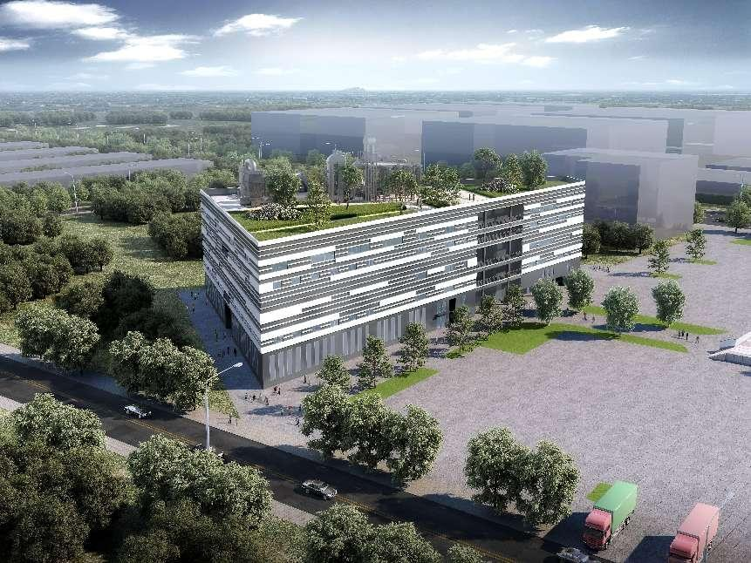

此外，园区配套的60亩的生态公园以及二期生活配套包括办公楼，宿舍，公寓，餐饮等，也将在年底启动建设，最终形成以表面处理行业为核心的一站式制造基地。以“园区管理”为重心、以“企业服务”为中心，以“治污减排”为核心，为入驻的企业提供高端的基础设施配置、全面完善的企业服务和环保配套服务，助力入驻企业安全高效生产运营，重点配套建设污水处理厂（污水处理量远期规划10000m³/日）、集中能源站、危固废临时收集点、废气收集处理系统等环保设施，为入驻园区的企业，提供污水集中处理、废气收集处理、危固废一站式处置、集中供热供冷等相关环保配套服务，通过先进设备、精细工艺，切实解决工业污染问题及节能减排，为推动区域“碳中和”、“碳达峰”目标贡献力量，为中国制造业绿色可持续发展赋能。

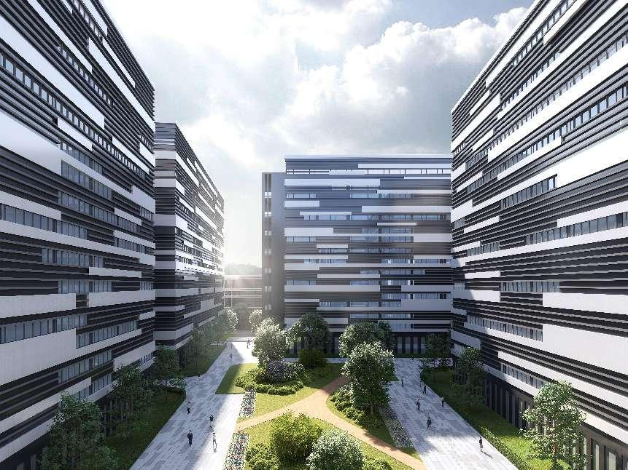

绿金湾高端环保产业园全面投入使用后，预计可提供8000个就业岗位，年产值达到100亿元。此外，作为首批环保共性产业园，绿金湾高端环保共性产业园将打造成为广东省共性园建设示范园区，集中生产、集中设计、集中治污、集中供热、配套产业链上下游企业的先进模式，也有利于中山市建设产业聚集、绿色发展的生态圈，促进产城融合。

**产品信息 高配多功能厂房**

一期B栋首层平面图

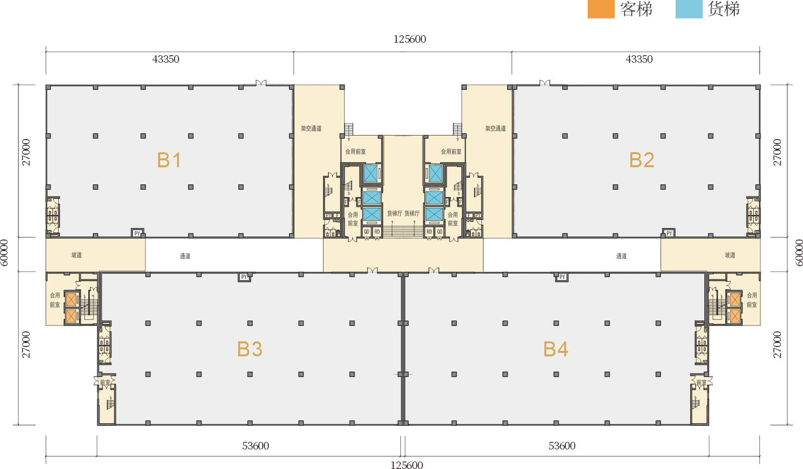

一期B栋标准层平面图

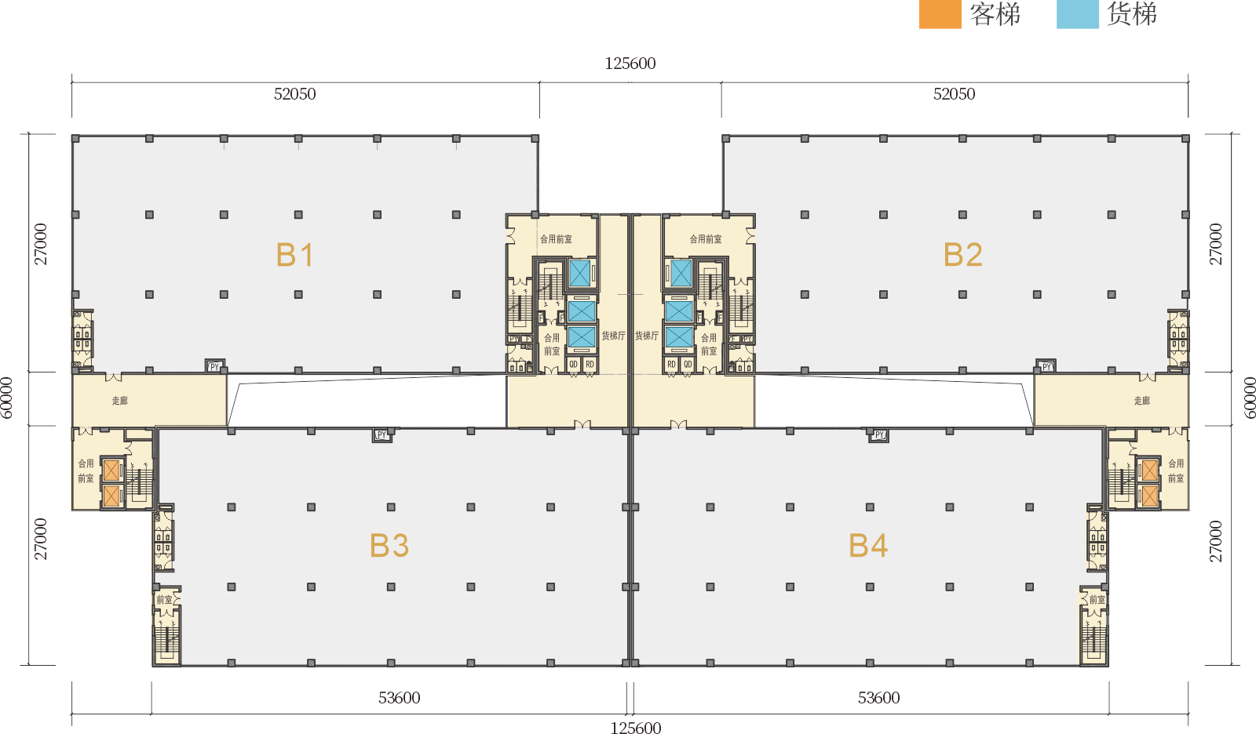

承重：首层：2T /㎡，2-9层：1.5T/㎡

电梯：6台3吨货梯，4台1.6吨客梯

层高：首层7米 ；2-5层6米； 6层5.4米 ；7-9层4.5米

面积：约1500㎡-1600㎡